**Практическая работа № 17**

**Расходомеры.**

**Акустические (ультразвуковые) и вихревые расходомеры**

**Акустическими** называются расходомеры, основанные на измерении эффекта, возникающего при проходе колебаний через поток жидкости или газа и зависящего от расхода. Почти все применяемые на практике акустические расходомеры работают в ультразвуковом диапазоне частот и поэтому называются **ультразвуковыми.**

Большинство промышленных ультразвуковых расходомеров используют **эффекты**, основанные на перемещении акустических колебаний движущейся средой. Они служат для измерения объемного расхода, потому что эффекты, возникающие при прохождении акустических колебаний через поток среды (жидкости или газа), связаны со скоростью перемещения среды.

Для ввода акустических колебаний в поток и для приема на выходе из потока необходимы излучатели и приемники колебаний — **главные элементы первичных преобразователей ультразвуковых расходомеров**.

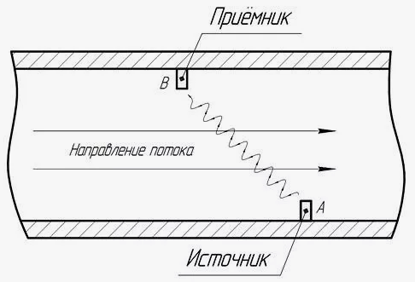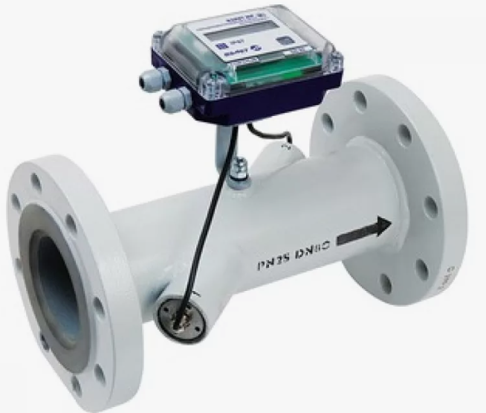

При сжатии и растяжении в определенных направлениях некоторых кристаллов (пьезоэлементов) на их поверхности образуются электрические заряды, и, наоборот, если к этим поверхностям приложить разность потенциалов, то пъезоэлемент растянется или сожмется в зависимости от того, на какой из поверхностей будет больше напряжения, — обратный пьезоэффект. На этих эффектах основан метод преобразования переменной электрической разности потенциалов на гранях кристалла в акустические (механические) колебания той же частоты (для излучения колебаний) или наоборот — преобразования акустических колебаний в переменную электрическую разность потенциалов на гранях кристалла (для приемника колебаний).

**Достоинствами ультразвуковых расходомеров** являются широкий диапазон измерения расхода и возможность применения микропроцессорной техники.

**Основным недостатком** ультразвуковых расходомеров является чувствительность к содержанию твердых и газообразных включений.

**Вихревые расходомеры.**

**Вихревыми** называются расходомеры, основанные на зависимости от расхода частоты колебаний давления, возникающих в потоке в процессе вихреобразования или колебания струи либо после препятствия определенной формы, установленного в трубопроводе, либо специального закручивания потока.

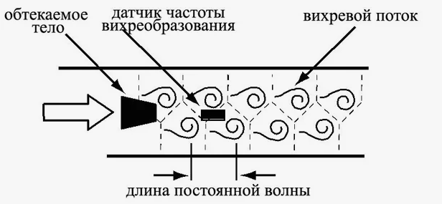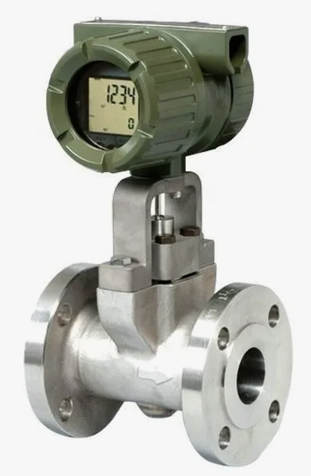

**Мембранные (диафрагменные, камерные) счетчики газа**

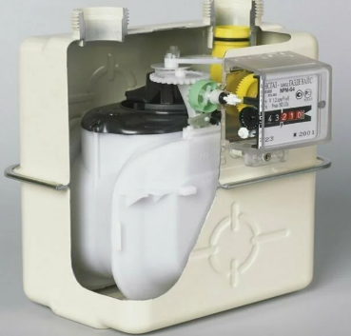

**Мембранный счетчик (диафрагменный, камерный)** — счетчик газа, принцип действия которого основан на том, что при помощи различных подвижных преобразовательных элементов газ разделяют на доли объема, а затем производят их циклическое суммирование.

В зависимости от конструкции и объемов измеряемого газа измерительный механизм может состоять из двух или четырех камер.

**Ротационное счетчики газа**

**Ротационный (роторный)** **счетчик** — камерный счетчик газа, в котором в качестве преобразовательного элемента применяются восьмиобразные роторы.

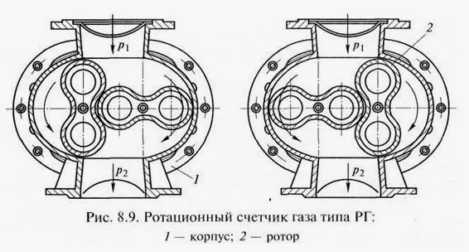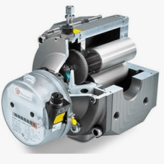

**Турбинные счетчики газа**

**В турбинном счетчике газа** под воздействием потока газа колесо турбины приводится во вращение, число оборотов которого прямо пропорционально протекающему объему газа.

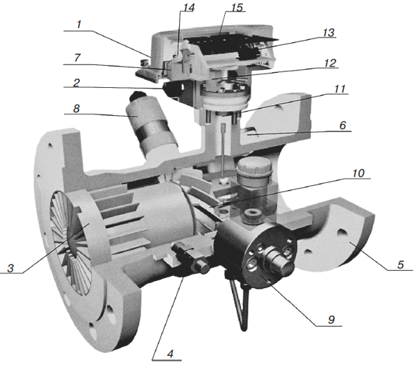

Турбинный счетчик газа «TZ/Fluxi» G65–G6500: 1 — головка счетчика; 2 — разъемы фирмы «Binder» (6-полюсные); 3 — струе- выпрямитель; 4 — датчик давления; 5 — корпус счетчика; 6 — место присоединения датчика температуры; 7 — низкочастотный датчик импульсов; 8 — высокочастотный (HF) датчик импульсов; 9 — масляный насос; 10 — колесо турбинки; 11 — магнитная муфта; 12 — датчик импульсов; 13 — три геркона; 14 — геркон; 15 — счетное устройство

Поток газа вращает крыльчатку турбинки 10, угловая скорость которой линейно зависит от расхода газа. Вращение турбинки 10 через магнитную муфту 11 передается на счетное устройство 15, которое суммирует число оборотов турбинки 10 и показывает количество прошедшего через счетчик объема газа в м3 в рабочих условиях.

**Контрольные вопросы:**

1. Какие расходомеры называются акустическими? Какие расходомеры называются ультразвуковыми?
2. На основании каких эффектов работают ультразвуковые расходомеры? Главные элементы первичных преобразователей ультразвуковых расходомеров.
3. Преимущества и недостатки ультразвуковых расходомеров.
4. Какие расходомеры называются вихревыми?
5. На чем основан принцип работы мембранного счетчика?
6. Ротационный (роторный) счетчик – это…
7. Принцип работы турбинного счетчика газа.